**中国工商银行银商绑定和出入金指南**

交易商参与文交所邮币卡现货托管交易，需首先在财猫邮币卡开立交易帐户，获得交易账号，随后与指定结算银行完成银商绑定，方可进行出入金操作。

邮币卡文交所钱币邮票交易中心网上银行自助银商签约教程

工具/原料

* 工行网银

方法/步骤

1. 1

具有工商银行结算账户或银行卡（信用卡除外）并开通网银申请 U 盾；获得交易帐号和交易密码、资金转账密码；

1. 2

登录工商银行网站，选择网银登录（个人用户选择个人网上银行登录，企业用户选择企业网上银行登录）；

[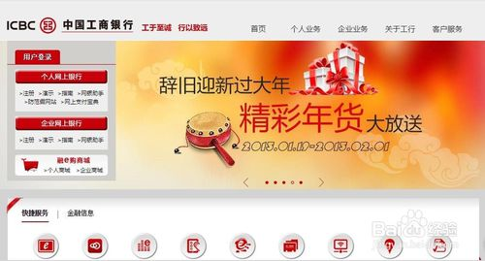](http://jingyan.baidu.com/album/2fb0ba40b5f93800f3ec5f66.html?picindex=1)

1. 3

输入相关网银信息资料进行网银登录；

[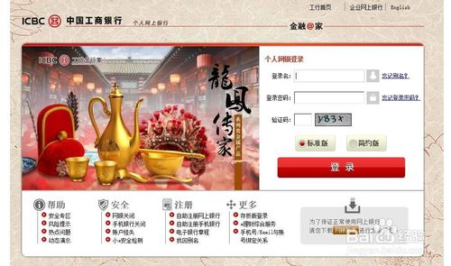](http://jingyan.baidu.com/album/2fb0ba40b5f93800f3ec5f66.html?picindex=2)

1. 登录成功，进入网上银行欢迎页面，选择点击银商银权转账；

[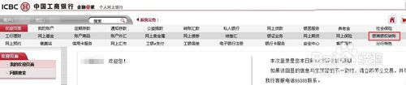](http://jingyan.baidu.com/album/2fb0ba40b5f93800f3ec5f66.html?picindex=3)

1. 进入银商银权转账页面后，选择xx文化艺术产权交易所有限公司，点击注册；

[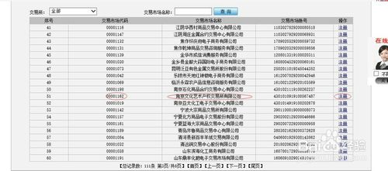](http://jingyan.baidu.com/album/2fb0ba40b5f93800f3ec5f66.html?picindex=4)

1. 进入注册页面点击同意与工商银行签署集中式银商转账业务电子协议；

[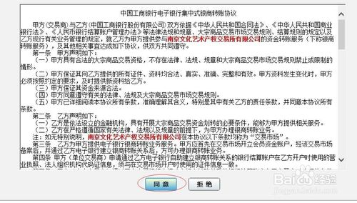](http://jingyan.baidu.com/album/2fb0ba40b5f93800f3ec5f66.html?picindex=5)

1. 进入注册页面，输入xx文交所分配的交易帐号和资金转账密码，点击提交

[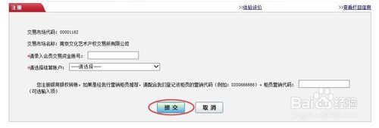](http://jingyan.baidu.com/album/2fb0ba40b5f93800f3ec5f66.html?picindex=6)

1. 插入 U 盾，点击确定；
2. 点击确认后跳出 U 盾密码输入框，输入 U 盾密码后点击确定；
3. 核对 U 盾信息，并在 U 盾上予以确认（不同型号的 U 盾确认信息的方式不一样，具体请按照网页显示的提示信息进行操作）；

1. U 盾信息确认后，工商银行“集中式银商转账业务”网上银行签约成功；
2. 签约成功后返回银商银权转账初始页面，选择点击“我的交易市场”可进行入金、查询余额、查询明细、变更账户、注销等操作；选择点击“查询出入金状态”可进行出入金状态的查询操作。
3. 大功告成！可登陆电脑客户端或手机客户端【财猫邮币卡】查看藏品实时交易行情，K线分析等。

END

经验内容仅供参考，如果您需解决具体问题(尤其法律、医学等领域)，建议您详细咨询相关领域专业人士。

     注意选择：交易所名称选择**您开户的文交所**

 交易所资金账号：您的系统个人资金账号，也就是手机发的**交易账号**

交易所资金账号密码**：交易系统的资金密码,开户成功时由手机发送**